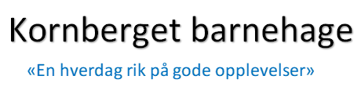
Årsplan 2024-2025

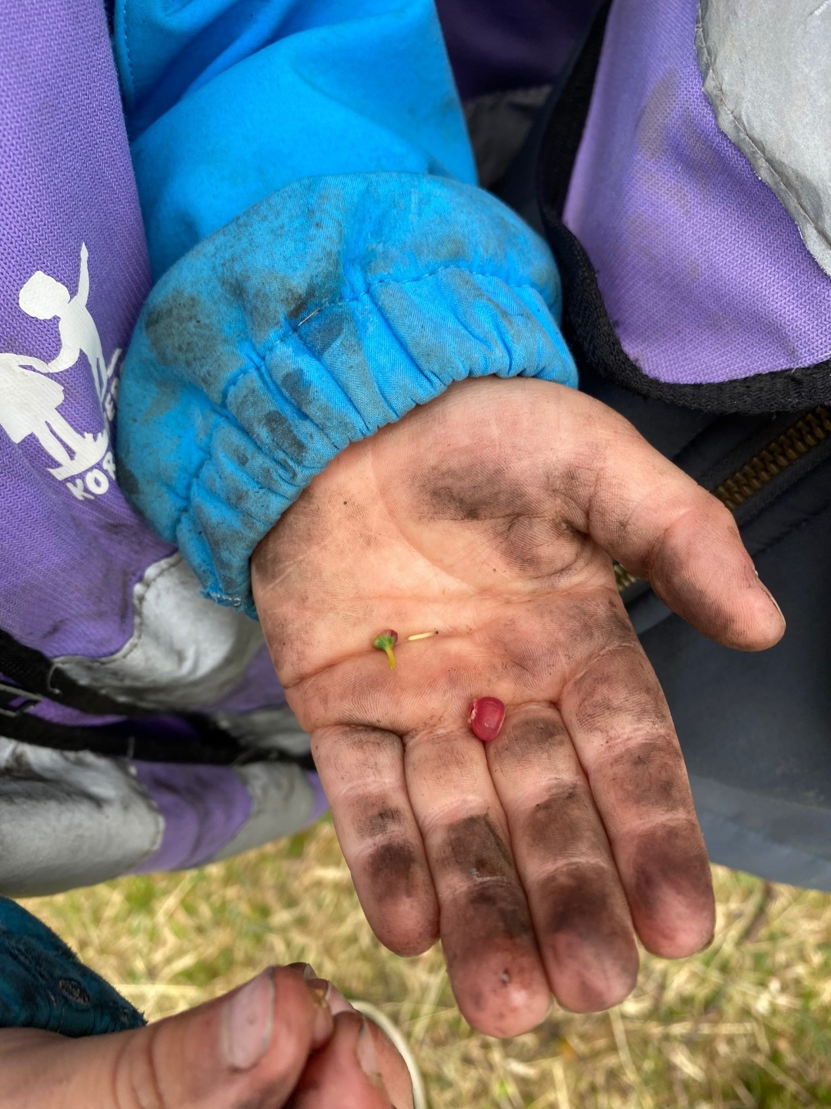

Innholdsfortegnelse
Kornberget barnehage 2
Vår visjon
Våre verdier
Satsningsområde
Barnehagens formål og innhold 3
Læring
Omsorg
Lek
Danning
Kommunikasjon og språk
Vennskap og inkluderende fellesskap
Samarbeid mellom hjem og barnehage 5
Overganger 5
Årshjul 2024-2025 7

KORNBERGET BARNEHAGE
Kornberget barnehage er en Reggio Emilia inspirert barnehage, det vil si at vi tar utgangspunkt i det kompetente barnet og legger til rette for barnas utforskning og innspill gjennom prosessen i aktivitetene. Barn lærer best ved selv å være aktive, nysgjerrige og forskende i et stimulerende miljø. De voksne skal være interessert i barnets tanker og ideer, se muligheter framfor å presentere ferdigsydde prosjekt.
Vi jobber kontinuerlig med å være autoritative voksne, å sette rammer for hva som er akseptabelt, samtidig som en setter grenser og sikrer at barnets stemme blir hørt og ivaretatt. En god balanse vil gi barna trygghet og mestringstro. Vi skal være sensitive for barns uttrykk og atferd og utøve en bevisst omsorg.
Vi jobber for at barna skal møte inspirerende omgivelser og materiale og ha medvirkning i sin hverdag. Kornberget barnehage har fokus på bærekraftig utvikling, dette er også nært knyttet til Reggio Emilia filosofien der blant annet gjenbruk er et viktig element. Barna skal lære å bruke det som allerede eksisterer i samfunnet som vil stimulerer barns kreativitet, lek og læring. En bærekraftig utvikling innebærer også å spille på personalets kompetanse og interesser til beste for barn, personalet selv og barnehagen.

Disse tre punktene kan oppsummeres som kjerneelementer for Kornberget barnehage, tre sentrale begrep som beskriver en måte å tenker på og en retning å jobbe mot. Dette skal bli en del av kjennetegnet på Kornberget barnehage og ha innvirkning på både barn, personal og foreldre.

Kjerneelementene er:
- Reggio Emilia
- Bærekraft
- Bevisst omsorg

vår visjon
«En hverdag rik på gode opplevelser»
Vi legger hjertet i å gi barna en hverdag rik på gode opplevelser, med støtte i et tett og godt samarbeid med barnets hjem. Vi vil at kvaliteten i barnehagen gjenspeiles i praksis. Kvalitet handler også om å utnytte barnets kapasitet, være faglig oppdatert og være i forkant der enkeltbarnet trenger støtte og utfordringer.

Våre verdier
I Kornberget barnehage jobber vi verdibasert, det vil si at vi jobber med verdiene i alt vi gjør. Våre verdier er inkludering, mestring og anerkjennelse
- Inkludering: Barnet skal føle seg inkludert i felleskapet, som et individ og som et medlem av en større gruppe ut ifra barnets forutsetninger. På denne måten kan barnet selv lære å inkludere andre.
- Mestring: Barnet skal få oppleve mestring gjennom aktivitet, lek og i samhandling med andre barn og voksne.
- Anerkjennelse: Se det enkelte barnet, møte det og lytte til det. Alle barn skal få oppleve at de er betydningsfulle.

satsningsområde
Det kommende barnehageåret vil fokus være å videreutvikle barnas språkmiljø. Språkmiljø er et vidt begrep og inneholder mange elementer, som sang, musikk, samtale, lesing, bildestøtte, tegn, samspill og lek. Barna har ulike måter å uttrykke seg på og vi kan påvirke språket via ulike sanser.

Barnehagens formål og innhold
Læring
Læring blir et gjennomgående tema for de følgende fagområdene. Læring skjer gjennom hele dagen, både i formelle og uformelle settinger. Det handler om å legge til rette for at barna bruker hele kroppen og sansene sine i læring og skape et læringsfellesskap med utgangspunkt i barnas interesser og lyst ti lå leke, utforske, lære og mestre. Personalet må gi av seg selv, tilrettelegge med ulike materialer og tilføre nye ting for å bidra til å videreutvikle leken.
Omsorg
For oss handler omsorg om relasjoner mellom barna og mellom barn og personal, å ivareta en autoritativ voksenrolle. Vi skal tolke og møte barnas fysiske- og emosjonelle behov, støtte dem i selvregulering og ivareta et godt foreldresamarbeid, for å skape tillit og være lydhør. Omsorg er en forutsetning for barnas trygghet, trivsel og utvikling av empati og nestekjærlighet. Barnehagen skal gi barna mulighet til å utvikle tillit til seg selv og andre. I barnehagen skal alle barna oppleve å bli sett, forstått, respektert og få den hjelp og støtte de har behov for. Det siste året har vi hatt kompetanseheving til hele personalgruppen på bevisst omsorg. En nettbasert kursrekke i samarbeid med barnas verneombud og Stine Sofie stiftelsen.

Lek
Leken har en sentral plass i barnehage og er en arena for barnas utvikling, læring, sosial og språklig samhandling. Derfor jobber vi med inkludering for alle i lek. Det siste året har vi evaluert og sortert lekemateriell med tanke på relevans, barns utvikling og bærekraft. Vi vil jobbe videre med å utvikle det fysiske lekemiljøet gjennom lekekroker med pedagogiske og tilgjengelige lekemateriell og møbler. Vi jobber videre med deltakende utelek for å inspirere og utvikle leken.
Danning
Kornberget barnehage definerer vi danning som hvordan vi former barna til samfunnet. Vi vil bidra til å gjøre dem robuste til å takle utfordringer og selvstendige for å kunne ta vare på seg selv, ta trygge valg og ha strategier for problemløsing. Kornberget barnehage bruker nærmiljøet aktivt for å tilby en kreativ arena i naturen. Vi jobber for å styrke barns selvstendighet, selvhevdelse og selvbilde ved å lytte ut deres meninger i ulike saker. Vi vil i det kommende året jobbe videre med å fremme mangfoldet i barnehagen og skape en større kjennskap til samfunnet/ kulturen rundt seg. Kritisk tenkning fremmes i hva som tilbys av bøker, materiale og innhold. Gjennom samtaler får vi tak i barns refleksjoner og tanker i ulike situasjoner. Dette er viktig for å være en del av et fellesskap og kunne samarbeide.
Kommunikasjon og språk
I Kornberget barnehagen jobber vi for å skape et aktivt språkmiljø. Dette gjør vi ved å utnytte dagligdagse situasjoner til å benevne, ha gode samtaler med barna og øve på å vente på tur. Vi bruker sang, musikk og bøker for å stimulere språkutviklingen. Vi har bildestøtte, ASK- alternativ, supplerende kommunikasjon, som en del av arbeidet med språk.
I barns møte med barnehagen er det viktig å tolke barns signaler og non verbale språk for å forstå hva de ønsker å kommunisere. Det kommende året vil vi ha spesielt fokus på språkmiljø.
VENNSKAP OG INKLUDERENDE FELLESSKAP
Vi har fokus på å styrke relasjonen mellom barna innad og på tvers av avdelingene. Målet er å knytte relasjoner/ vennskapsbånd og jobbe med selvstendighet og sosial kompetanse. Vi ønsker at barna skal oppleve at de mestrer selv, at de utvikler god selvregulering, empati, vennskap, lek og kommunikasjon i gruppe med andre barn. I et inkluderende fellesskap må barnehagen ta hensyn til og legge til rette for barns ulike forutsetninger og behov. Ved bruk av mindre grupper er det større mulighet for at barna føler seg betydningsfulle. Det er lettere å se hver enkelt og skape engasjement og tilstedeværelse i mindre grupper.
Arbeidet med aldersgrupper på tvers av avdelingene gir barna en større trygghet og bidrar til å forebygge utestenging og mobbeatferd. Derfor er det viktig med støtte fra hjem i et forebyggende arbeid gjennom frem snakking av barn/ personal og inkludering i eksempelvis bursdagsfeiringer.

Samarbeid mellom hjem og barnehage

Vi ønsker en åpen dialog med foreldre i det daglige og det skal være lav terskel for kontakt.
Plan for samarbeid med foreldre er gjennom faste samtaler i løpet av året:
- Samtale før oppstart i barnehagen
- Foreldremøte på høsten
- Oppfølgingssamtale 6-8 uker etter oppstart
- Tilbud om samtale angående trivsel i november
- Samtale angående utvikling mars/ april
- Kommunikasjon via FAU/ SU

Overganger
overgang hjem – barnehage

Det settes opp faste besøksdager før sommerferien det året barna starter i barnehagen. Dette gjøres i samråd med avdelingen barnet starter på. Barnehagen anbefaler å sette av 3- 5 dager i tilvenningsperioden. Det sendes ut velkomstbrev til foreldre med informasjon om tilvenning. Vi ønsker en foreldreaktiv tilvenning, hvor foreldre tar del i hverdagen i tilvenningen.

Overgang internt

I barnehagen jobber vi aktivt for å skape trygghet utenfor egen avdeling gjennom bruk av fellesrom, aldersinndelte grupper og besøk til stor avdeling før overgang. Vi har rutiner for å gå på besøk til aktuell avdeling på våren for å bli kjent med andre barn, aktiviteter og personal. Barna er sammen i grupper med de som starter på samme avdeling. Besøksdag tilbys foreldre og barn som starter på stor avdeling og det avtales kontakt med forrige barnehagen for barna som bytter barnehage.

OVERGANG BARNEHAGE - SKOLE
Skolopenderne (førskolebarna) har faste møtepunkter 2 ganger i uken. De drar på flere utflukter gjennom året og har aktiviteter tilpasset både skoleforberedelse, barnehagens tema og sosial kompetanse. Vi planlegger utflukter som skøyting i ishallen, tur til Dalsnuten, skolebesøk, svømming m.m.
10 ting en skolopender bør øve på:
- Øve på å smøre mat selv.
- Pakke sekk selv.
- Kle av og på seg selv.
- Henge på plass sine egne klær – orden på egne ting.
- Tørke seg selv etter dusj og etter toalettbesøk
- Øve på å vaske hendene nøye med såpe og vann.
- Øve på å vente på tur i samtale rundt måltid.
- Øve på å ta imot beskjeder. (Still kontroll spørsmål som Hva skulle du gjøre nå?)
- Øve på hjelpe andre.
- Bruke ord i stedet for fysisk handling når en er frustrert.

Se vedlagt link om Sola kommunes plan om overgang barnehage-skole: Sola kommune overgang barnehage - skole og SFO
Les mer om lekbasert læring i denne brosjyren: Lekbasert læring

Årshjul for barnehageåret 2024/ 2025


Viktige datoer | Aktivitet
14.aug | Planleggingsdag
17.sept | Foreldremøte  kl. 19:00 Småbarn  kl. 19:30 Felles  kl. 20:00 Store barn  kl. 20:30 Førskolebarn  kl. 21:00 Avslutter
24.okt | FN dag markeres med barna.
15.nov | Planleggingsdag
21.nov | Lyktefest  Innsamling til barnas kreftforening
06.des | Nissefest for barna
13.des | Luciafeiring, førskolebarna går i tog. Foreldre til førskolebarna inviteres med. Kl. 08:00
02.jan | Planleggingsdag
06.feb | Samenes dag, markeres med barna
21.feb | Karneval
11.apr | Påskefrokost med foreldre  Kl. 08:00- 09:00
23.apr | Dugnad
07.mai | Dugnad
16.mai | 17.mai tog og feiring i barnehagen
22. og 23.mai | Planleggingsdager
05.jun | Langtur for hele barnehagen
12.jun | Sommerfest kl.15:00 – 16:30

